Literatur im Unterricht: Die Verwandlung

LÖSUNGSBLATT LESEVERSTEHEN „DIE VERWANDLUNG“
Seite 10 (Zeile 257) - Seite 12 (Zeile 317)
________________________________________________________________________________

A. Synonyme: Was passt zusammen? Schreiben Sie die Buchstaben in den Kasten.
1. unschuldig |  | A. die Balance
2. verdächtig |  | B. riskieren
3. verurteilt sein zu |  | C. die Ermittlung, die Nachforschung
4. wagen  5. das Gleichgewicht |  | D. gezwungen sein zu  E. leitender Angestellter
6. die Untersuchung |  | F. schuldlos
7. dumpf G. gedämpft, schwach

8. Prokurist H. suspekt

1 F | 2 H | 3 D | 4 B | 5 A | 6 C | 7 G | 8 E

B. Von Seite 10 bis Seite 12: Fragen zum Text: richtig oder falsch? Kreuzen Sie an

1 Gregor hat es geschafft, problemlos aus dem Bett zu steigen. F
2 Der Prokurist kommt, da Gregor oft auf der Arbeit fehlt. F
3 Greta informiert ihren Bruder über den Besuch des Prokuristen. R
4 Gregor ärgert sich über diesen Besuch. R
5 Gregors Vater will seinen Sohn vor dem Besucher schützen. F

D. Kafka wollte auf dem Titelblatt des Buches keine Zeichnung von dem Ungeziefer Gregor. Was könnte der Grund dafür sein? Sprechen Sie kurz mit Ihrer Partnerin/Ihrem Partner.
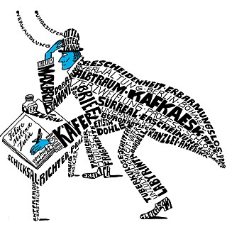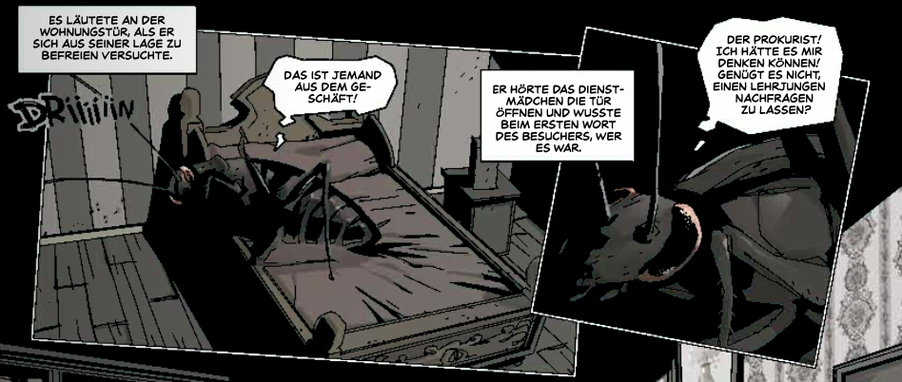
(Kitty Kahane 2024)

Elke Vaih Unterrichtsmaterialien B1+

